Разработка игры «Flappy Bird»

**Правила игры:**

* В начале игры, птица появляется в небе;
* С каждой секундой она будет понижаться;
* При падении на землю, игра будет окончена;
* Если птица столкнулась с трубой, то игра окончена;
* Птица поднимается вверх, если нажимается клавиша пробел или происходит нажатие на экран;
* В течении всей игры, счет игрока будет постоянно увеличиваться;

**Аналоги:**

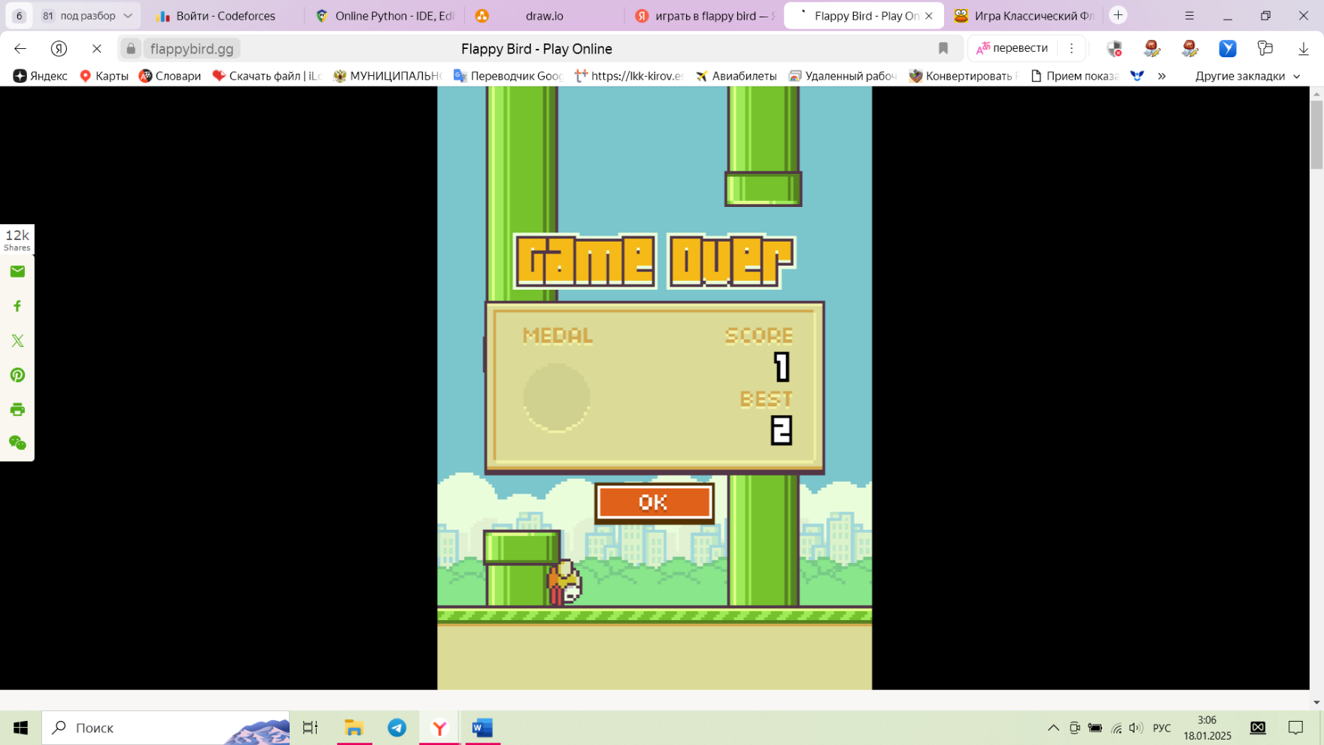**1.** [**Оригинальный Flappy Bird онлайн**](https://flappybird.gg/)

Рисунок 1 – игра 1

Достоинства игры:

* интуитивно понятный интерфейс;
* наличие медалей и счетчика, что позволяет получать ранги.

Недостатки игры:

* малая функциональность игрового процесса;
* оригинал игры на английском, перевода в онлайн версии нет;
* правила написаны на английском, что не удобно русскоязычным пользователям.

**2.**  [**Игра Классический Флаппи Берд - Играть Онлайн! 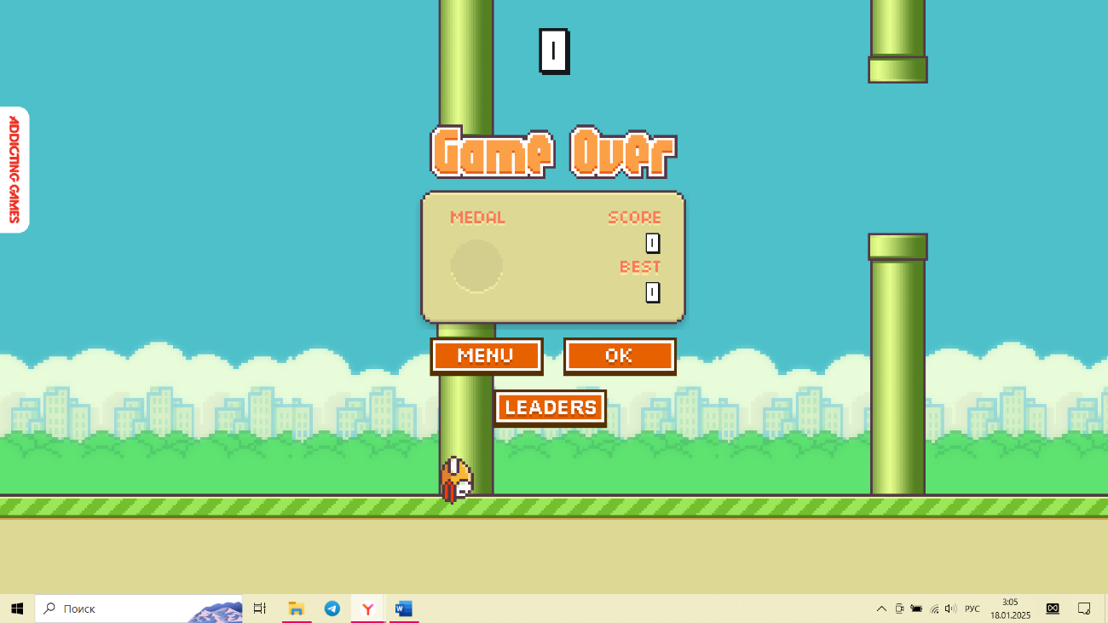**](https://igroutka.ru/igry-flappi/31865-klassicheskiy-flappi-berd.html)

Рисунок 2 – игра 2

Достоинства игры:

* наличие лидеров;
* правила на русском языке;
* возможность развернуть игру на весь экран.

Недостатки игры:

* долгая загрузка на пк.

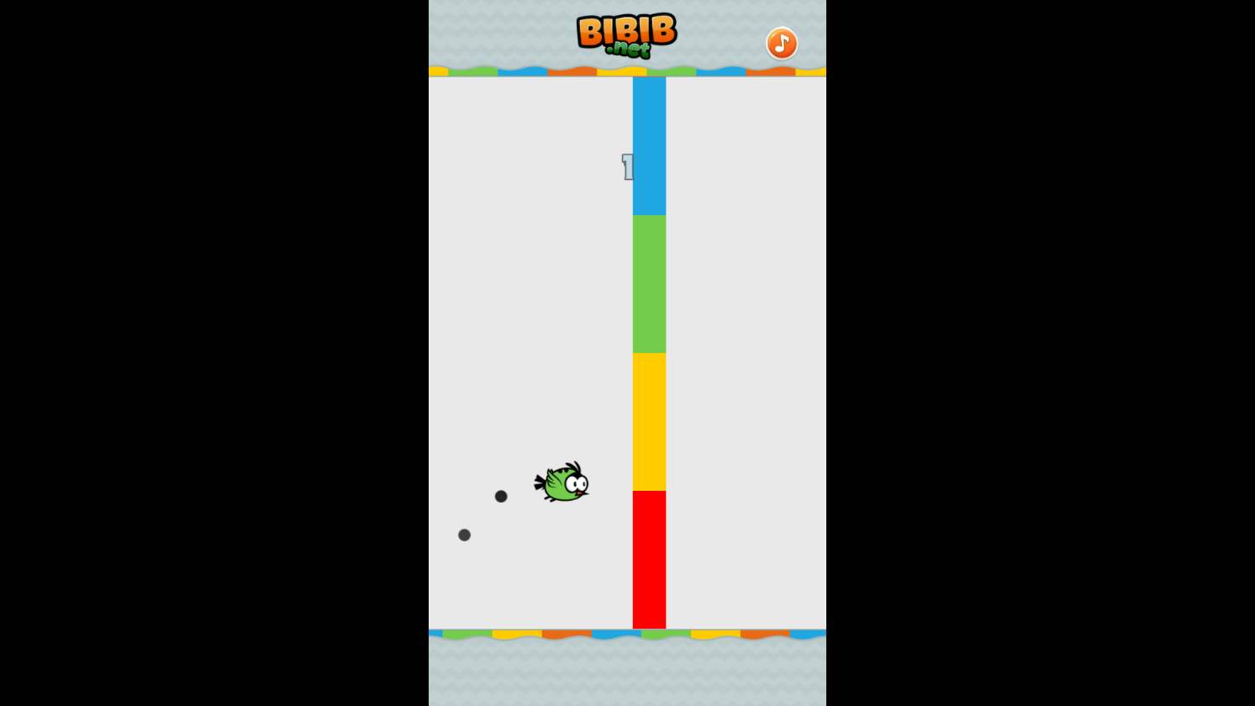**3.** [**Игра Цветная Флаппи Птичка - Играть Онлайн!**](https://igroutka.ru/igry-flappi/24523-cvetnaya-flappi-ptichka.html)

Рисунок 3 – игра 3

Достоинства игры:

* возможность отключения звукового сопровождения;
* возможность развернуть игру на весь экран.

Недостатки игры:

* принцип игры отличается от оригинала;
* столбцы не чередуют цвета после проигрыша.

**Требования к игре:**

* простое управление (тап для поднятия);
* система начисления очков за прохождение труб;
* яркая 2D-графика;
* плавные анимации птицы и труб;
* начальный экран с кнопкой старта;
* экран окончания игры (проигрыша).